

*Segundo Desafío Práctico*

**Docente:** Ing. Alexander Sigüenza

**Materia:** Programación con Estructura de Datos

**Alumno**   **Carnet**

* Byron Enrique Aguillón Amaya AA180117

5 de abril de 2020

**Funcionamiento del programa**

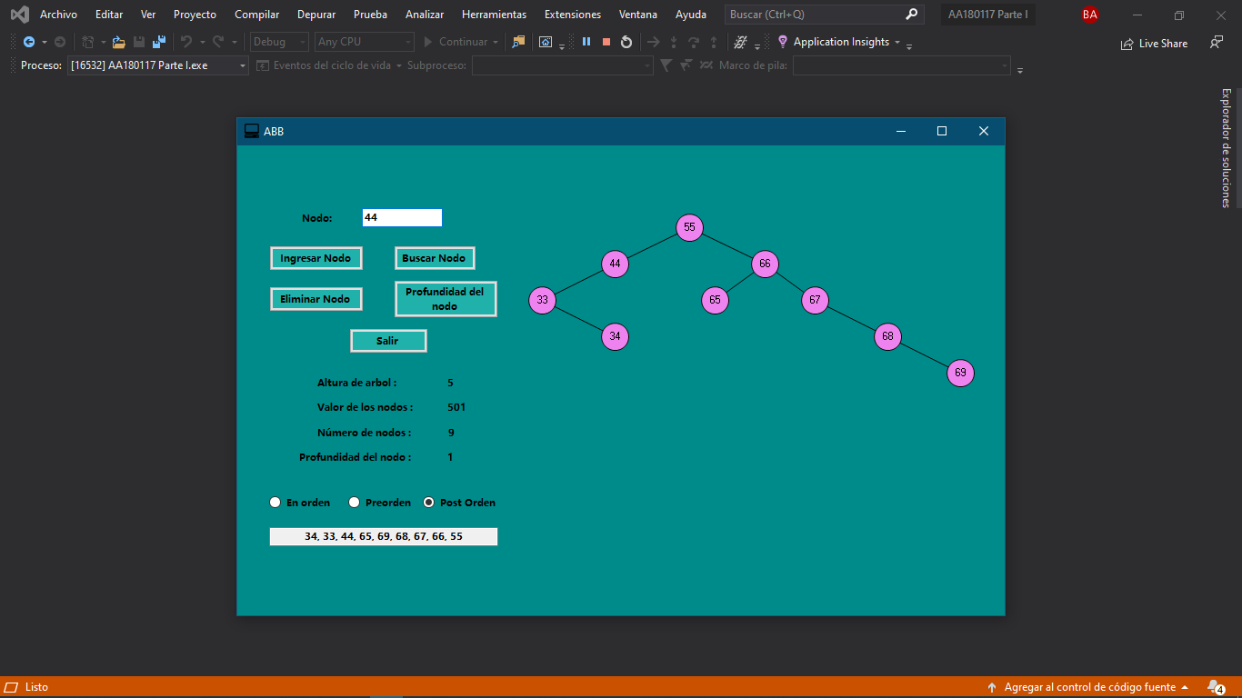**Parte I (100%)**

En esta imagen podemos observar que automáticamente nos va diciendo la altura del árbol a medida nosotros vamos ingresando más datos, al igual que va sumando todos los elementos que vamos ingresando y vemos que nos va contabilizando el número de nodos también.

Al escribir en el textbox el Nodo y darle click en Profundidad del Nodo podremos observar en la cuarta fila donde dice profundidad del nodo, dicha información.

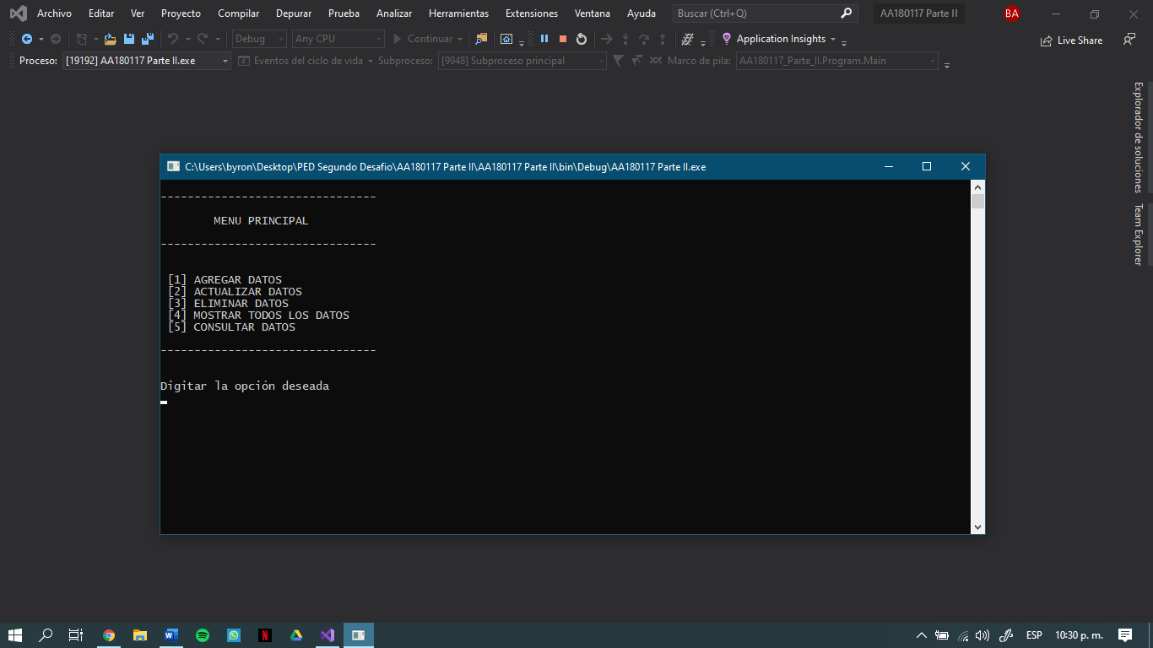**Parte II (100%)**

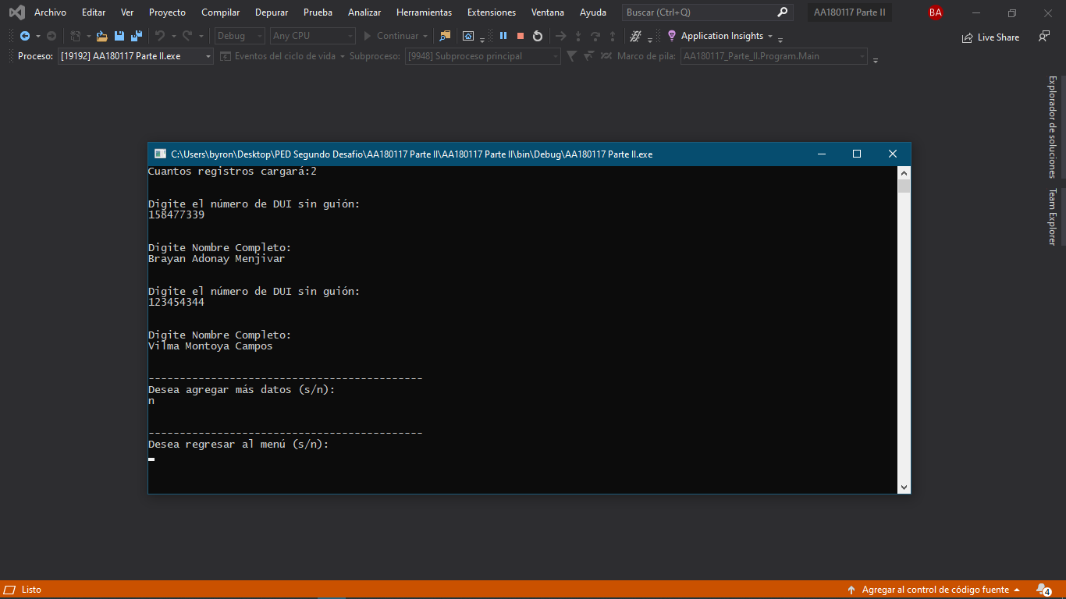Tenemos el menú principal que podrá elegir a través del teclado el usuario digitando el número de opción y presionando enter.

En la opción de agregar datos primero especificamos cuantos datos deseamos agregar, luego digitaremos sin guiones los números de DUI presionamos enter y digitaremos el nombre completo, y así sucesivamente según el numero de registros que colocamos al principio, luego nos preguntara si queremos agregar más y si no nos preguntara si queremos regresar al menú de no ser así la aplicación se cerrará.

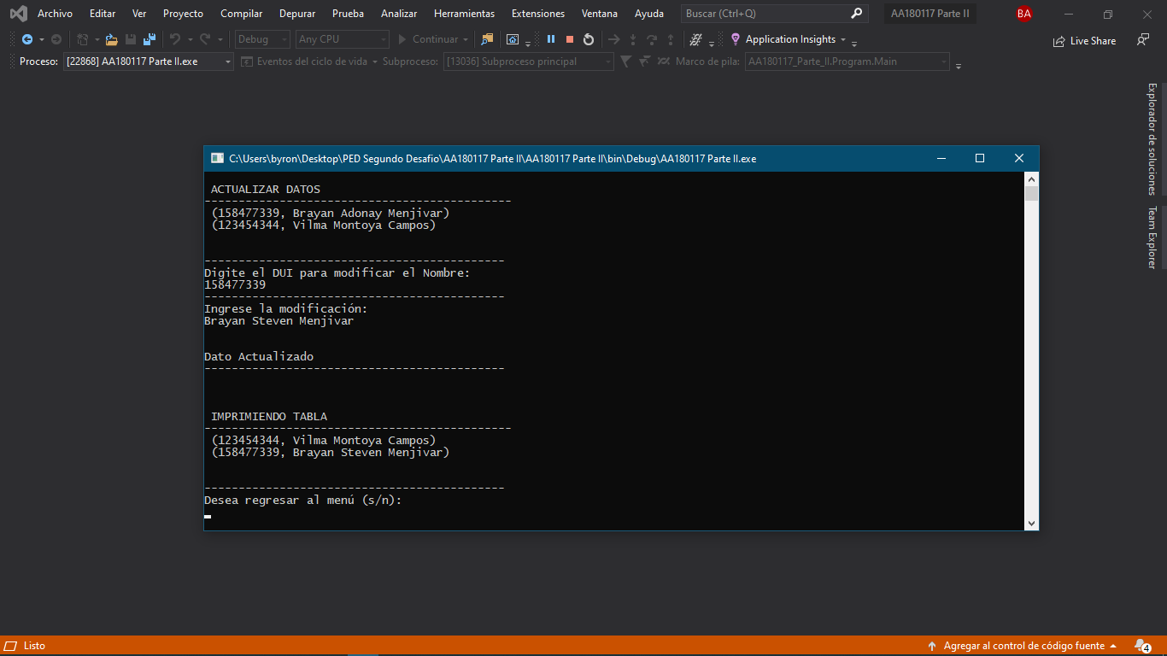

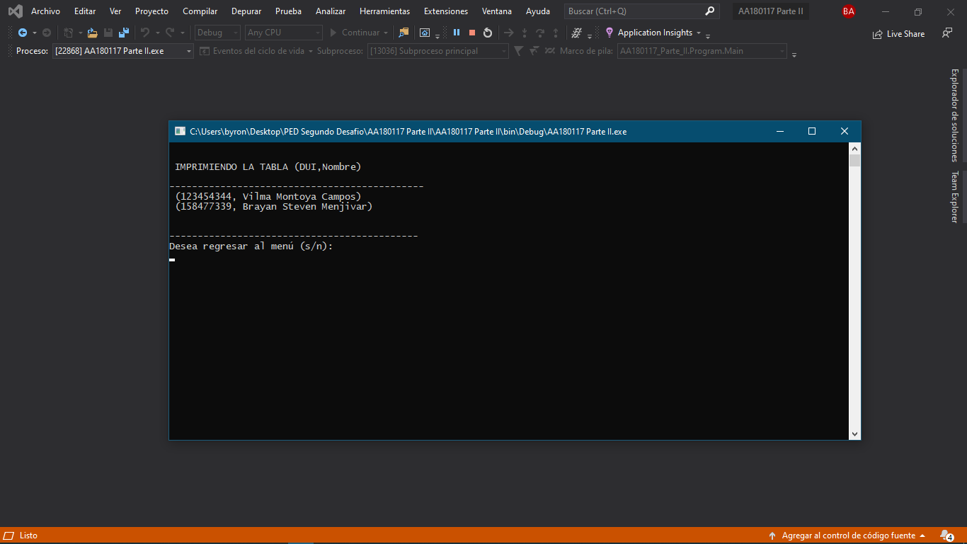En la opción 2 de actualizar datos nos pedirá el DUI con el cual podremos modificar el nombre como podemos ver en la imagen.

En la opción 4 podemos imprimir la tabla y poder observar todos los registros que tenemos guardados.

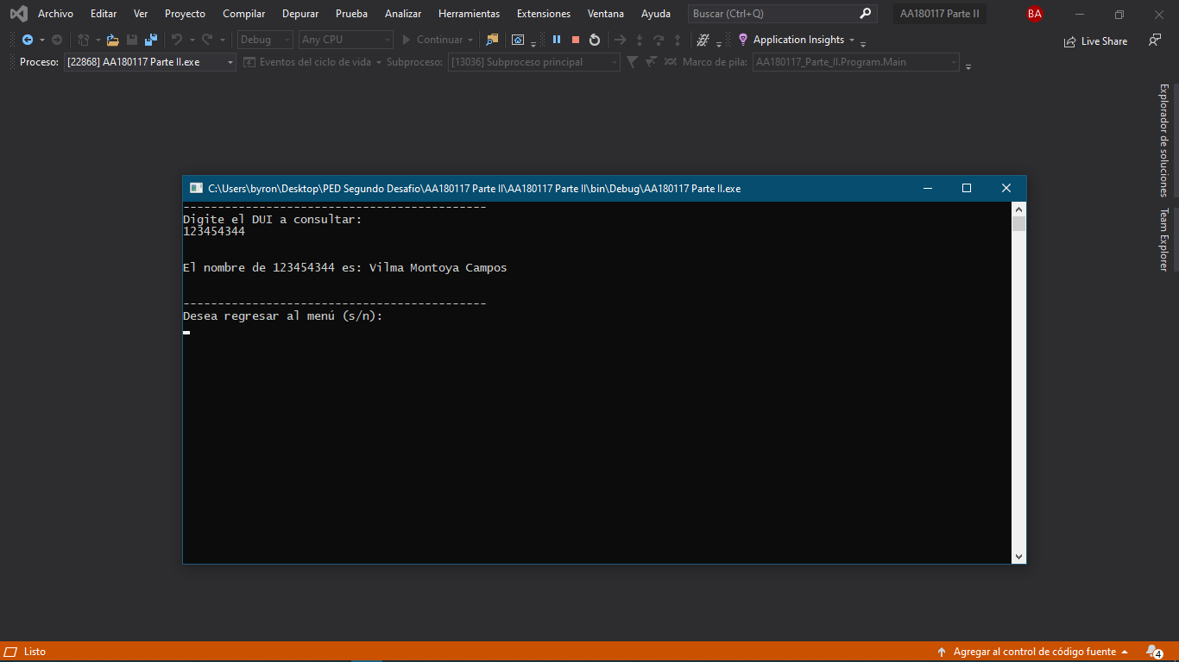

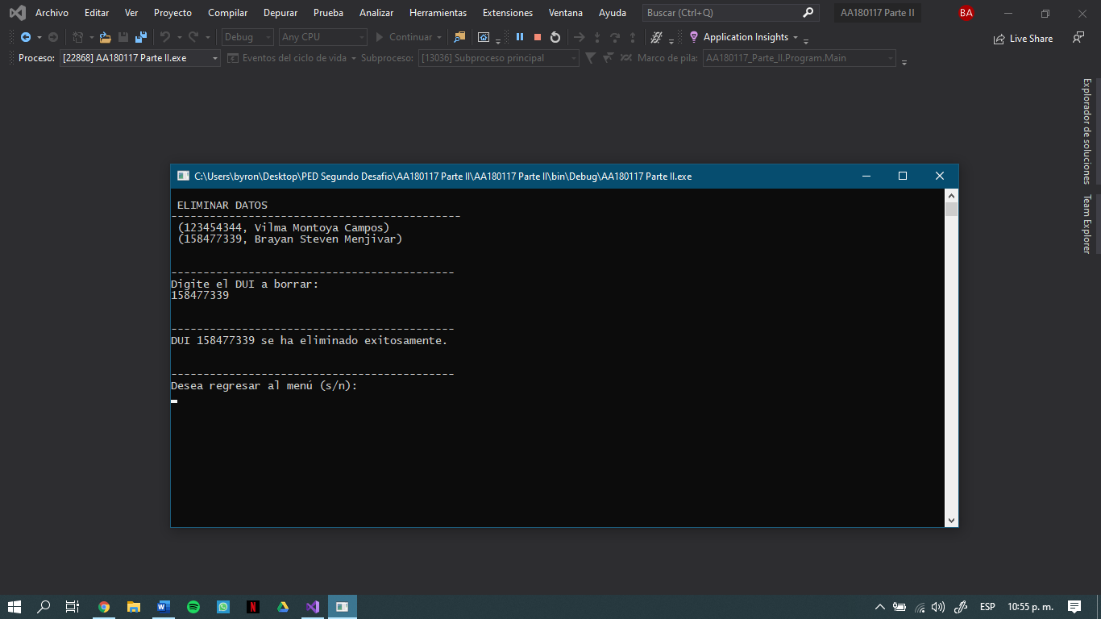En la opción 5 que son consultas podemos digitar el número de DUI para que haga una búsqueda y nos proporcione a quien le pertenece esa clave.

En la opción número 3 que es eliminar observamos que a través del número de DUI podemos eliminar un registro guardado.